

**Orígenes y evolución de la Interacción Humano-Computadora (HCI)**

Nombre: Joan Pablo Alvarado Garfias

Carrera: Ingeniería en Computación

Grupo: 704

Materia: Interacción Humano-Computadora

Profesor: Carlos Mijangos Jiménez

# **Orígenes y Evolución de la Interacción Humano-Computador (HCI)**

## **1. Introducción**

El presente informe tiene como objetivo establecer el marco histórico de la disciplina *Human-Computer Interaction* (HCI). La investigación se centra en identificar sus orígenes disciplinares, determinar la época de su nacimiento formal y analizar los hitos tecnológicos y conceptuales que han moldeado su evolución hasta la fecha. Se sostiene que la IPO no es una invención única, sino una síntesis interdisciplinaria impulsada por la necesidad de migrar la computación de una herramienta especializada a un medio de comunicación accesible para el usuario general.

## **2. Orígenes disciplinares y bases fundacionales**

HCI se construye sobre tres pilares fundamentales que surgieron mucho antes de la existencia de las computadoras personales:

### **2.1. El legado de la ergonomía y factores humanos (Década de 1940-1950)**

La investigación inicial, especialmente durante y después de la Segunda Guerra Mundial, se centró en optimizar el rendimiento de los operadores con maquinaria compleja (radares, cabinas de aviones, etc.). Este campo, denominado Factores Humanos o Ergonomía, aportó la metodología para medir las capacidades y limitaciones físicas y cognitivas del ser humano (tiempo de reacción, carga de trabajo, error).

* Aporte a la IPO: La Ergonomía estableció el principio fundamental de la IPO: diseñar el sistema para el humano, y no esperar que el humano se adapte al sistema.

### **2.2. La psicología cognitiva (Década de 1950-1960)**

A medida que las computadoras pasaron de ser meras calculadoras a herramientas de procesamiento de información, se hizo imperativo entender cómo las personas perciben, aprenden, resuelven problemas y toman decisiones.

* Aporte a la IPO: Proporcionó los modelos teóricos para comprender la mente del usuario. Conceptos como los *modelos mentales* (la imagen que el usuario tiene del sistema) y la *carga cognitiva* son directamente extraídos de este pilar.

### **2.3. Visiones pioneras del "aumento Intelectual" (Década de 1940-1960)**

Las primeras conceptualizaciones de la interacción hombre-máquina no surgieron de la ingeniería, sino de visiones intelectuales sobre la gestión del conocimiento:

* Vannevar Bush (1945): El Memex. Su ensayo *As We May Think* propuso un dispositivo mecánico para almacenar libros y archivos, que permitiría al usuario crear rutas de asociación entre ellos. Esta idea sentó las bases teóricas del hipertexto y la interacción asociativa, anticipando el futuro de la gestión de información.
* J.C.R. Licklider (1960): Simbiosis Hombre-Máquina. Defendió la idea de que el futuro de la computación residía en la colaboración íntima entre humanos y máquinas, donde cada uno aportaría sus fortalezas (creatividad y lógica, respectivamente).

## **3. Nacimiento y consolidación de la disciplina (1968-1984)**

Determinar el año de nacimiento exacto de la IPO es debatible, ya que la práctica precedió a la etiqueta. Sin embargo, se pueden señalar dos momentos clave:

**3.1. El nacimiento práctico: 1968 y la "madre de todas las demos"**

En 1968, Douglas Engelbart y su equipo en el Stanford Research Institute (SRI) presentaron el *oN-Line System* (NLS), un evento conocido como "La Madre de Todas las Demos". Este hito fue la materialización de las visiones previas.

|  |  |
| --- | --- |
| **Innovación Presentada** | **Relevancia en HCI** |
| El Ratón | Primer dispositivo de entrada asequible para la manipulación intuitiva en pantalla. |
| Hipervínculos | Aplicación práctica de la navegación asociativa (idea de Bush). |
| Ventanas y Teleconferencias | Pionero en la multitarea y la colaboración mediada por ordenador. |
| Manipulación Directa | Primer ejemplo de interactuar directamente con elementos gráficos, en lugar de ingresar comandos de texto. |

### **3.2. El nacimiento formal: La década de 1980**

A pesar de las innovaciones de Engelbart, HCI como campo académico y de investigación se formalizó en la década de los 80, coincidiendo con la popularización de las computadoras:

* 1982: Creación del Special Interest Group on Computer-Human Interaction (SIGCHI) de la Association for Computing Machinery (ACM). Este evento marcó la unificación de investigadores de diferentes áreas (psicología, ingeniería) bajo una misma disciplina.
* 1983: Publicación del primer libro de texto fundamental: *The Psychology of Human-Computer Interaction* de Stuart Card, Thomas Moran y Allen Newell.

## **4. Hitos históricos y paradigmas de interacción**

La evolución de HCI se puede segmentar por los paradigmas de interacción que se popularizaron:

|  |  |  |  |
| --- | --- | --- | --- |
| Época | Hito Clave | Paradigma de Interacción | Impacto |
| 1960s | *oN-Line System* (NLS) | Manipulación Directa / Línea de Comandos | Paso del *batch processing* a la interacción en tiempo real. |
| 1973 - 1981 | Xerox PARC Alto / Xerox Star 8010 | GUI (WIMP) / Metáfora del Escritorio | Introducción de Ventanas, Iconos, Menús y Puntero. Principio WYSIWYG (*What You See Is What You Get*). |
| 1984 | Apple Macintosh | Democratización de la GUI | Hizo la GUI asequible y masiva. Demostró que la *usabilidad* era una ventaja comercial, no solo un detalle técnico. |
| 1990s | World Wide Web (WWW) | Hipermedia y Navegación Web | Desplazó el foco de la interacción del escritorio al contenido distribuido. Introdujo el estudio de la Arquitectura de la Información y la Usabilidad Web. |
| 2007 | iPhone / Android | Interacción Táctil Multigesto / Computación Ubicua | Hizo la interfaz "invisible" o "móvil". HCI se expande para abarcar la Experiencia del Usuario (UX), la portabilidad y la interacción con sensores. |

## **5. Mapa mental de áreas que se involucran en HCI**

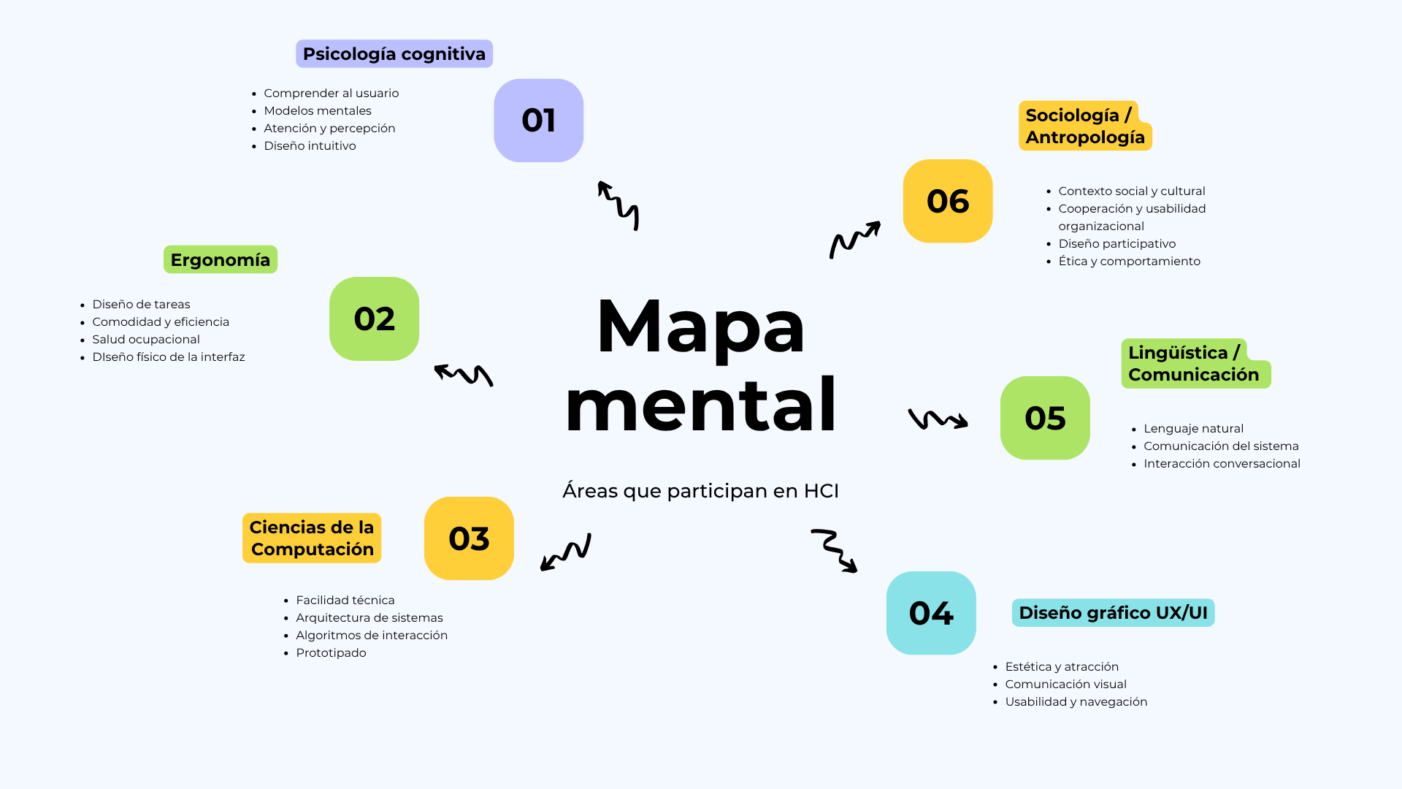

## **6. Conclusión y reflexión crítica**

La investigación confirma que la Interacción Humano-Computadora es una disciplina interdisciplinaria que nace formalmente a principios de los años 80, consolidada por la necesidad de humanizar una tecnología inicialmente rígida.

El gran valor de HCI reside en su capacidad para actuar como esgrimista intelectual frente al progreso tecnológico, garantizando que los avances (desde el ratón hasta la Inteligencia Artificial) mantengan al ser humano en el centro.

## **7. Bibliografía**

* Norman, D. A. (2014). El diseño de los objetos cotidianos (2.ª ed. ampliada y revisada). Paidós.
* Ribera Turró, M. (2007). Evolución y tendencias en la interacción persona-ordenador. El Profesional de la Información, 16(1), 5–12.